1. 建立圖檔位置與相關資料

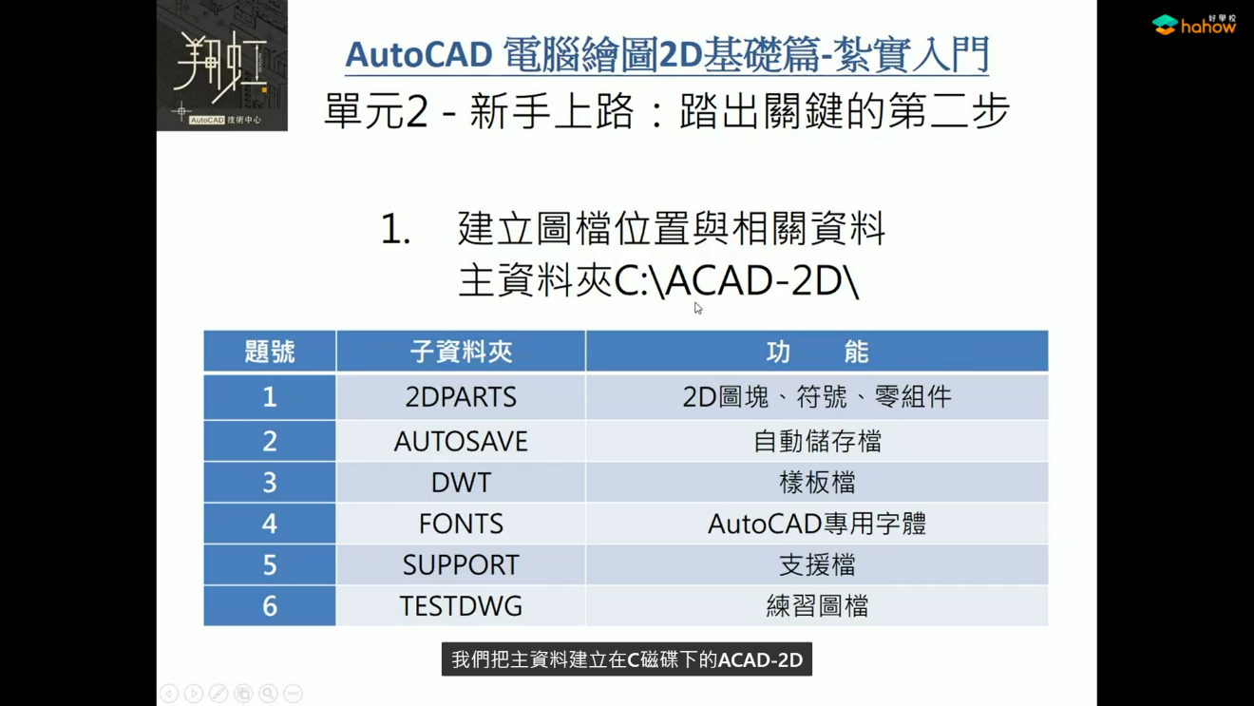

1. 建立專屬捷徑

